יחידה שניה - "דברים שבינו לבינה" (50 נקודות)
ביחידה זו יש לענות על שאלות בפרק הראשון ובפרק השני, לפי ההוראות בכל פרק.
פרק ראשון - שאלות על סוגיה נתונה (40 נקודות)
בחרו באחת מהסוגיות ב-ג שבנספח, וענו על שש השאלות הנוגעות לסוגיה שבחרתם.
יחידה שניה – "דברים שבינו לבינה"
פרק ראשון - שאלות על סוגיה נתונה (40 נקודות)
בחר/י באחת מהסוגיות א-ב שבנספח, וענה/י על כל השאלות הנוגעות לסוגיה שבחרת.
סוגיה ג: תלמוד בבלי, מסכת כתובות, דף נט' ע"ב
אם בחרת בסוגיה ג' עיין בנספח ג', וענה על שש השאלות 1-6
15. א. באיזה סדר מששת הסדרים נמצאת מסכת כתובות? (3 נקודות)
ב. במה עוסק סדר זה? (3 נקודות)
16. "נשבית חייב לפדותה"
א. מה החובה האמורה? -מי חייב? למי חייב? מה חייב לעשות? באיזה מקרה (3 נקודות)
ב. אילו חובות נוספות אתה מכיר מלבד החובה שציינת בסעיף א' (3 נקודות)
ג. "ת"ר נשבית בחיי בעלה ואחר כך מת בעלה"...
מה מציין המונח ת"ר? הסבר את הסיטואציה שבה דנה הברייתא (3 נקודות)
ד. "לוי סבר למיעבד עובדא כי הא מתניתא"- הסבר את דעתו של לוי (3 נקודות)
17. "רפואה שיש לה קצבה נתרפאית מכתובתה"
א. מהי רפואה שיש לה קצבה ? (3 נקודות)
ב. מהי רפואה שאין לה קצבה? (3 נקודות)
ג. הסבירו את הרעיון בציטוט ואת ההיגיון שעומד מאחוריו. (3 נקודות)
18. "ורמינהי, נשבית והיו מבקשין...אם לאו אינו פודה"
א. הסבר את הביטוי התלמודי: "ורמינהי" (2 נקודות)
ב. בקטע זה מוצגת מחלוקת. כתוב בין מי למי המחלוקת ומה טוען כל צד. (2 נקודות)

19. "רבן שמעון בן גמליאל תרי קולי אית ליה"
א. כתוב משפט זה במילים שלך (2 נקודות)
ב. האם משפט זה מעיד על סתירה או על ישוב שתי הדעות שהוצגו. (2 נקודות)
20. שאלת מיומנות והבנה-
הרמב"ם בהלכות אישות (פרק יד הלכה יז):
האישה שחלתה חייב לרפאות אותה עד שתבריא. ראה שהחולי ארוך ויפסיד ממון הרבה לרפואה ואמר לה: "הרי כתובתיך מונחת או רפאי עצמך מכתובתיך או הריני מגרשך ונותן כתובה והולך" – שומעין לו, ואין ראוי לעשות כן מפני דרך ארץ.
א. האם חולי ארוך הוא רפואה שיש לו או אין לו קצבה לדעתך? נמק (3 נקודות)
ב. מה דעתו של הרמב"ם על אדם שמפחד להפסיד הרבה כסף עבור רפואת אשתו? (2 נקודות)

סוגיה ד': תלמוד בבלי, מסכת כתובות, דף ז' ע"ב - דף ח' ע"א
אם בחרת בסוגיה ד' עייני בנספח ד', ועני על שש השאלות 21-26
21. א. באיזה סדר מששת הסדרים נמצאת מסכת כתובות? (3 נקודות)
ב. במה עוסק סדר זה? (3 נקודות)
22 " .שלוש — אין מצעת לו המיטה ואין עושה בצמר".
בכך נקבע שהאישה אינה עושה כל מלאכה. לאור קביעה זו, מהו ההבדל בין מעשיה של אישה שברשותה שלוש שפחות ובין אישה שברשותה ארבע שפחות? (3 נקודות)
23. רבי אליעזר ורשב"ג סוברים שעל האישה להיות עסוקה.
א. מהו הנימוק של כל אחד מהם לעמדתו? צטטי והסבירי (3 נקודות)
ב. "המדיר את אשתו מלעשות מלאכה יוציא ויתן כתובה"- הסבירו מאת המילה מדיר-
מי מדיר? מה מדיר? מה תוצאות מעשיו של המדיר? (3 נקודות)
ג. "יוציא ויִתן כתובה" – הסבירי את כוונת המשנה במשפט זה. (3 נקודות)
ד. "המדיר את אשתו מלעשות מלאכה יוציא ויתן כתובה"- מה הקושי העולה ממשפט זה?
כיצד רש"י מיישב את-הקושי? (3 נקודות)
24. "טוחנת? סלקא דעתך? אלא אימא...ואבעית אימא בריחיא דידא"
א. מדוע הגמרא מוצאת קושי במילה "טוחנת"? (3 נקודות)
ב. מה הביטוי התלמודי המציין את הקושי? (3 נקודות)
ג. בגמרא מוצעות שתי תשובות להבנת המילה "טוחנת". מה הן שתי התשובות? (4 נקודות)
25. א. מה הם תפקידי האישה, לדעת ר' חייא? (2 נקודות)
ב. דעתו של ר' חייא אינה מתיישבת עם דעתו של תנא קמא. הסבירי את ההבדל בין שתי הדעות.
(2 נקודות)
26. שאלת מיומנות והבנה-
"ההלכה קבעה מסגרת לחיים המשותפים, אולם בהשתנות הנסיבות משתנות גם הדרישות ההלכתיות. למשל, הבעל חייב במזונות אשתו. בתמורה האישה חייבת לבעל את הכנסותיה, אם יש כאלו. במקביל היא חייבת לשאת בעול הבית, אפיה ובישול, כביסה וניקוי, הנקה ואריגה, או סריגה וכדו'.

הלכה זו מבוססת על מציאות חברתית שהיתה נהוגה בעולם מאות שנים. עם המהפכה התעשייתית השתנו התנאים. האישה יוצאת לעבודה מחוץ לבית, ואת מקומה בבית תפסו מוצרים מתועשים ומכשירים מתאימים. האישה החלה לרכוש מקצוע מכובד משלה. היא מסוגלת לפרנס את עצמה ואינה תלויה עוד בבעלה. מאידך, אין לה תמיד מה לעשות בבית, בפרט כשהילדים גדלים ונמצאים במסגרות חינוכיות מחוץ לבית, החל מפעוטון וכלה בלימודים גבוהים.
בתחומים אחרים של האחריות למשק הבית אין להטיל על אישה עובדת את אותה אחריות שהוטלה עליה בעבר. וכבר המשנה קבעה שאישה שהכניסה ארבע שפחות פטורה מכל עבודות הבית ויושבת בקתדרה. (אם כי היא חייבת להעסיק את עצמה, משום שבטלה מביאה לידי שעמום).
ובימינו, כשאישה מכניסה את משכורתה לקופה המשפחתית והמכשירים עושים את מלאכות הבית, כגון מכונת כביסה ומקרר ומעבד מזון, ומצרכי מזון ואביזרי לבוש נקנים כיום ולא נעשים ביד, אין האישה חייבת באותן מלאכות שסבתה וזקנתה היו נוהגות לעשות." (מתוך: מבנה חדש במשפחה המודרנית/ הרב יעקב אריאל)

- מהי דעתו של הרב אריאל באשר למלאכות האשה בימינו? (2 נקודות)
- מהם הנימוקים שמונה הרב לדעתו זו? (3 נקודות)

פרק שני – שאלות כלליות מהיחידה "דברים שבינו לבינה" (10 נקודות)
עני על אחת מהשאלות 27-28(2 נקודות)
27. א. מהן התחייבויות הבעל לאישה מהתורה?
ב. מהן התחייבויותיו מדברי חכמים?

28. מהן שלוש העילות לגרושין? מהי טענת "מאיס עלי"? מהו "גט מעושה" ומה הסכנה בגט כזה?

נספחים
נספח סוגיה ג' : תלמוד בבלי, מסכת כתובות, דף נב עא-עב

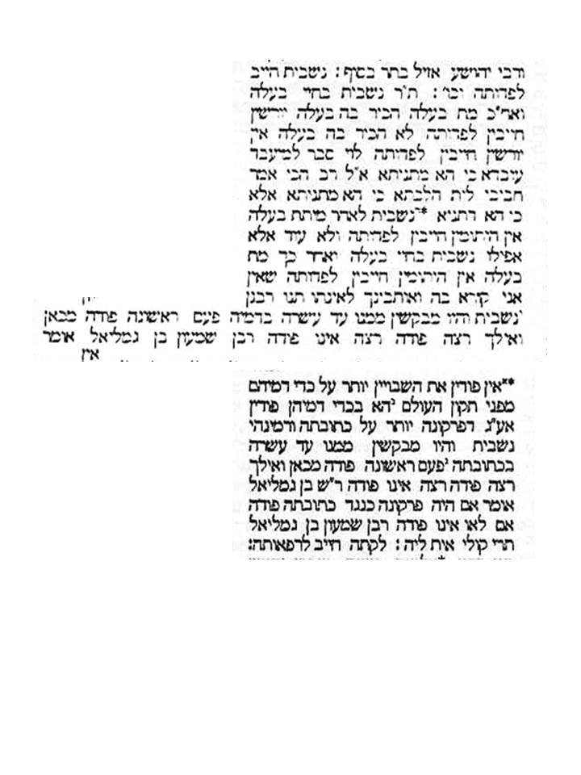

נספח סוגיה ד' : תלמוד בבלי, מסכת כתובות, דף נט' ע"ב

